**4.4 Konkurentni pristup resursima u bazi**

*1.Konflikta situacija: Vlasnik vikendice/broda ili instruktor kreira rezervaciju u isto vrijeme kad i drugi klijent*

Pored klijenta, vikendicu, brod ili avanturu može da rezerviše i oglašivač za klijenta koji u tom trenutku ima aktivnu rezervaciju.Ovdje može doći do konflikta. Ukoliko i oglašivač i neki korisnik pristupe resursima u isto vrijeme može se desiti da uspješno rezervišu isti entitet za preklapajuće vrijeme.Zbog ovog problema neophodno je obezbjediti da oglašivač i klijent.

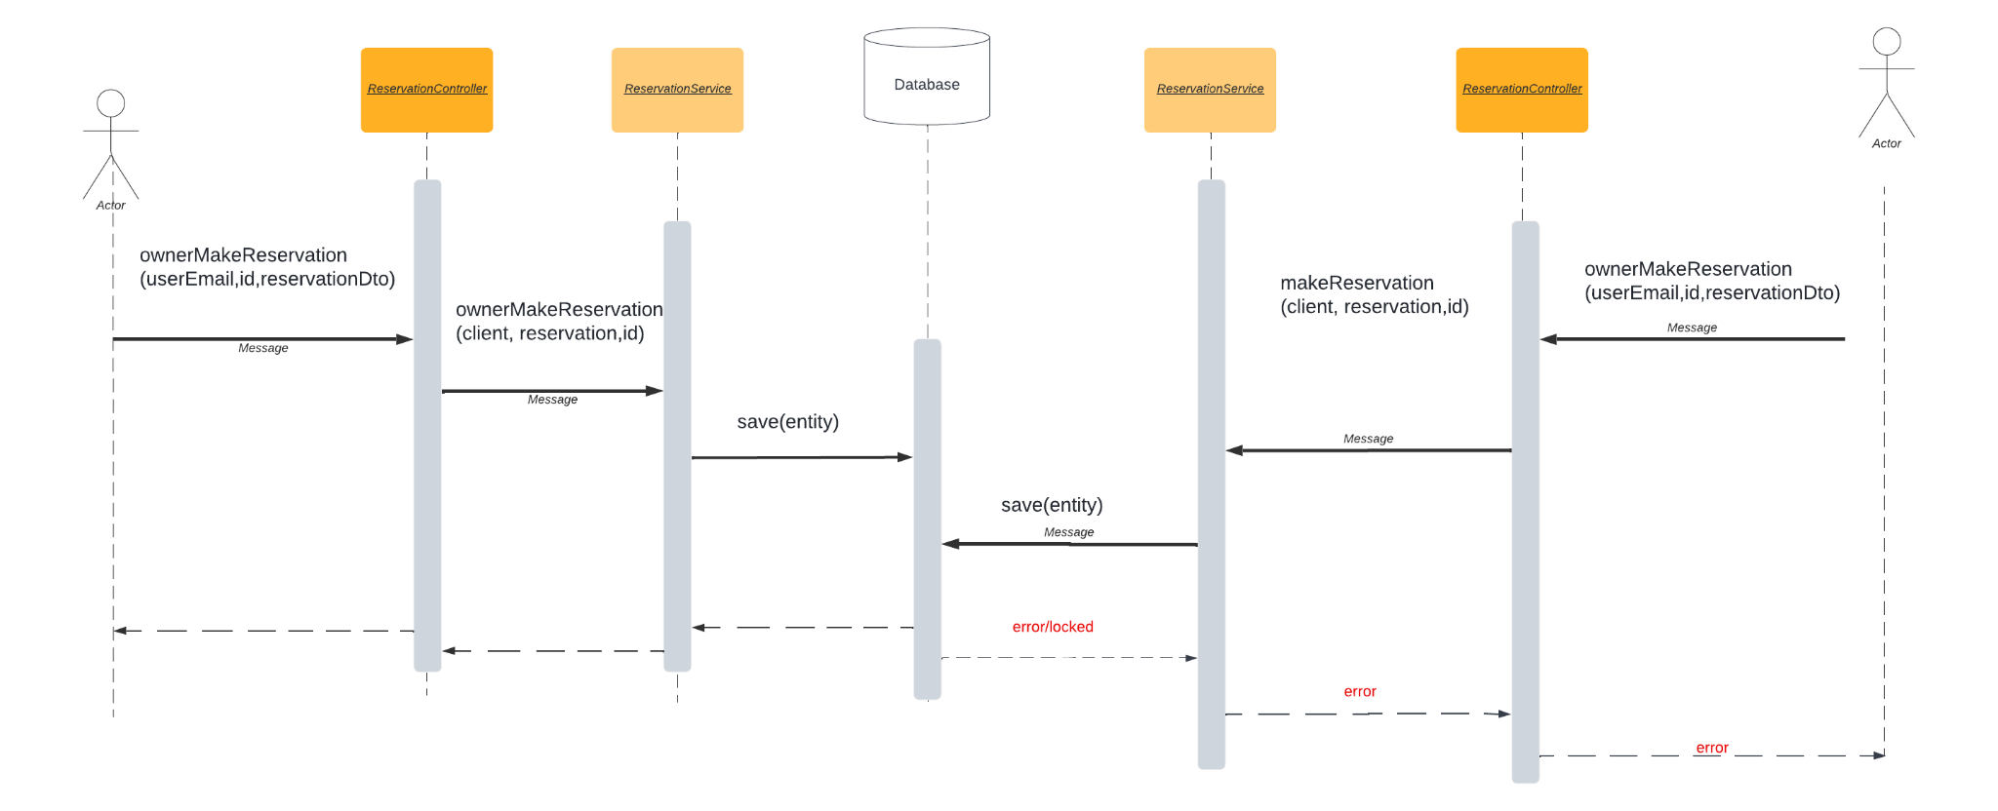

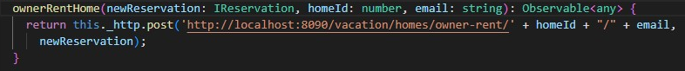

Slanje requesta

Rešenje konflikte situacije se nalazi se u klasama: Boat/Home Controller, Boat/Home Service, kao i interfejsima Boat/Home Repository.

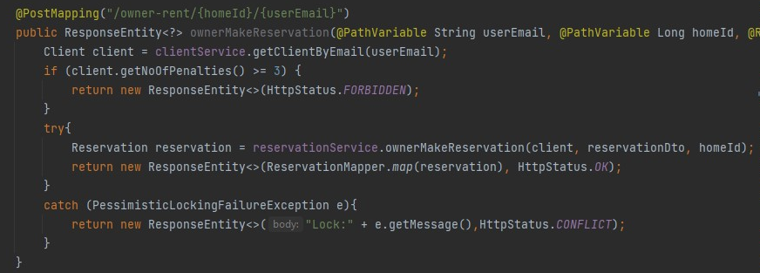

Endpoint kontrolera

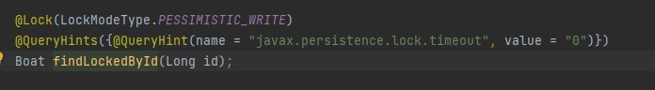

Metoda repozitorijuma

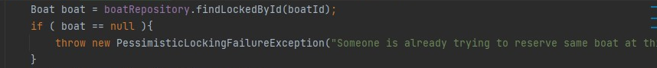

U slučaju da je resurs zaključan bacamo exception

U interfejsima je odrađeno pesimističko zaključavanje findLockerById(Long id) metode na nivou jednog reda u tabeli koji predstavlja entitet. Korišten je PESSIMISTIC_WRITE kao tip zaključavanja.U klasi kontrolleru je dodato rukovanje izuzetkom, te oglašivač ili klijent dobija odgovarajuću poruku.

Pesimističkim zaključavanjem jedne torke smo obezbedili nemogućnost rezervacije entiteta u isto vreme od strane oglašivača i klijenta. Ovakvo zaključavanje onemogućuju rezervaciju čak i slučaju da se termini rezervacija ne poklapaju.

*2.Konflikta situacija: Vlasnik vikendice/broda ili instruktor kreira akcij u isto vrijeme kad i drugi klijent rezervaciju*

Oglašivačima je omogućeno da kreiraju akcije,predefinisane rezervacije sa popustom

koje korisnik kasnije može da rezerviše jednim klikom.Prilikom kreiranja akcije može se

desiti da klijent kreira običnu rezervaciju istog entiteta,ovdje može doći do konflikta ako

akcija i rezervacija imaju iste termine.

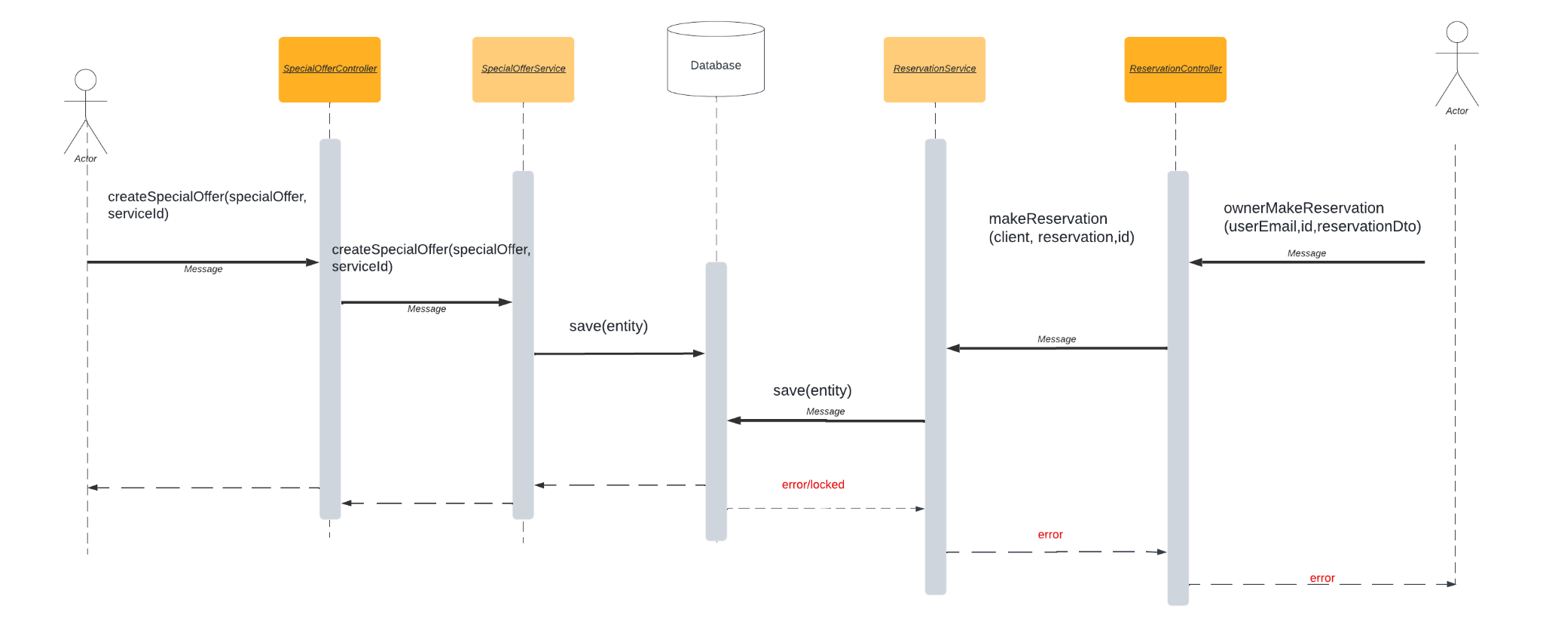

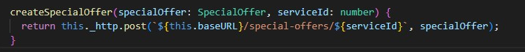

Slanje requesta

Rešenje konflikte situacije se nalazi se u klasama: SpecialOfferController, SpecialOfferServiceImpl, kao i interfejsima Boat/Home Repository.

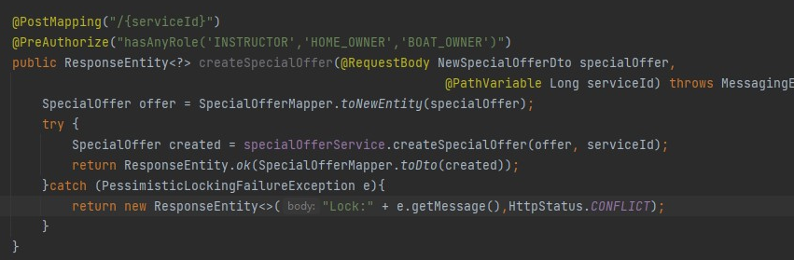

Endpoint kontrolera

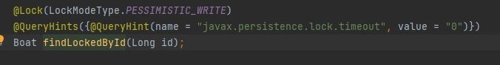

Metoda repozitorijuma

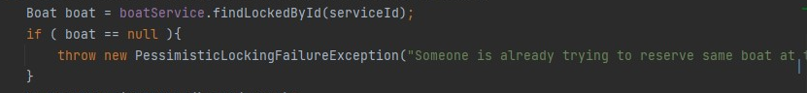

U slučaju da je resurs zaključan bacamo exception

U interfejsima je odrađeno pesimističko zaključavanje findLockerById(Long id) metode na nivou jednog reda u tabeli koji predstavlja entitet. Korišten je PESSIMISTIC_WRITE kao tip zaključavanja.U klasi kontrolleru je dodato rukovanje izuzetkom, te oglašivač ili klijent dobija odgovarajuću poruku.

Pesimističkim zaključavanjem jedne torke smo obezbedili nemogućnost rezervacije entiteta i kreiranja akcije u isto vreme od strane oglašivača i klijenta. Ovakvo zaključavanje onemogućuju kreiranje akcije i rezervacije čak i slučaju da se termini ne poklapaju.

*3.Konflikta situacija: Vlasnik vikendice/broda ili instruktor briše avanturu u istom vreme kad korisnik kreira rezervaciju za istu avanturu*

Oglašivači mogu da obrišu svoje entitete samo ukoliko za njih ne postoji ni jedna rezervacija u budućnosti. Ako već postoje rezervacije request će biti odbijen, ali ako ne postoje može se desiti da klijent kreira rezervaciju u isto vreme kad korisnik kreira rezervaciju, može doći do toga da klijent ima rezervaciju nad logički obrisanim objektom. Isti konflikt može da se desi i ako klijent krene da zauzme brzu rezervaciju.

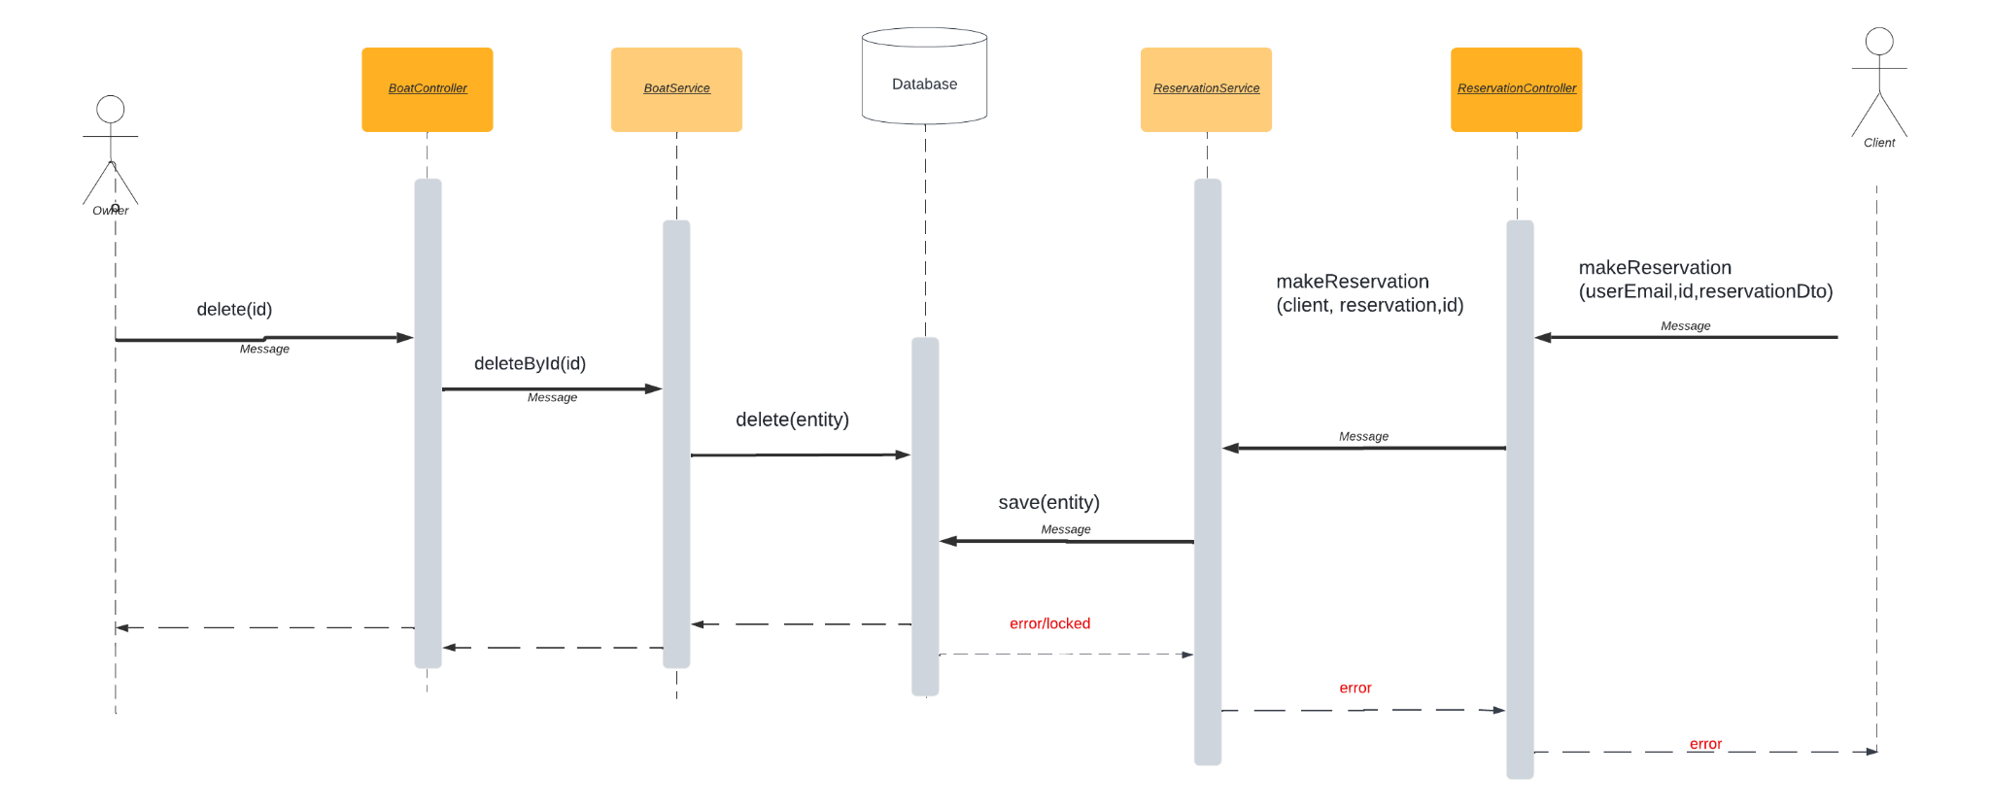

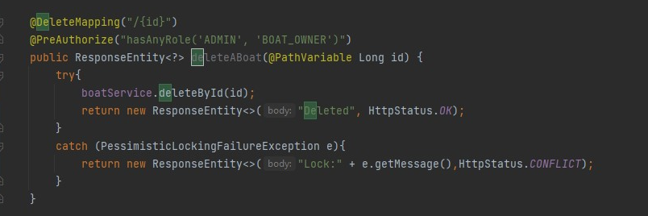

Enpoint kontrolera

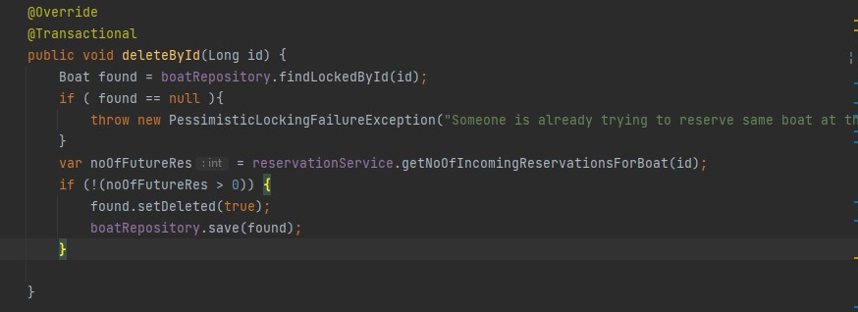

Servisna metoda(baca exception)

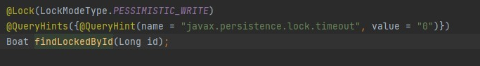

Metoda repozitorijuma

Rešenje konfliktne situacije: analogno sa prethodnim slučajevima.Ovog puta nema loše strane jer je bitno da se resurs zaključa.

Jelena Stajić RA109/2018